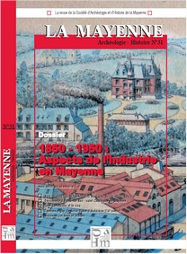 | Tome N° 31  1800-1950  Aspects de l'industrie en Mayenne  (année 2008)

Mélanges :  J. Tréguier : Trois squelettes humains du musée des sciences de Laval  C. Davy : Propos sur Saint-Christophe en Mayenne à l'occasion d'une découverte à Parné-sur-Roc  C. Davy : Saint-Christophe et le coq  Sylvie Garnavault : L'ancien orgue de Notre-Dame d(Avesnières  Patrice Guyaux : Mayenne, sur mers et océans | Parné-sur-Roc : saint Christophe Phot. Inv. F. Lasa. Le papotier d'Avesnières
Dossier  Carte de la Mayenne industrielle  début 20 ème siècle  Ardoisières de Renazé  (collection particulière)  La Kabylie à Voutré  (collection particulière) | 1850-1950 : Aspects de l'industrie en Mayenne  Introduction  La Mayenne industrielle au 19 è siècle et dans la 1 ère moitié du 20 è siècle  Le déclin de la Mayenne industrielle  Croissance puis déclin de la démographie mayennaise  Chapitre 1  Les industries anciennes : renouvellement et déclin  L'industrie cotonnière en Mayenne entre 1830 et 1950  Elles ont vécu du 15 è à 1975 : les ardoisières de Renazé  Forges et fonderies en Mayenne  Conditions ouvrières dans les fonderies à Port-Brillet  Le travail de la brique  Chapitre 2  Des activités nouvelles : variété et fragilité  Une carrière et des carriers : la Kabylie à Voutré  Plus que centenaire, elle tourne les talons : l'industrie de la chaussure à Ernée  Un siècle d'industrie à Rochefort  Chapitre 3  Industrie et agriculture : un développement réciproque  Les minoteries et l'activité industrielle sur la rivière Mayenne aux 19 è et 20 è siècles  Les fours à chaux de la Mayenne : une fabrication industrielle pour l'agriculture  Modernisme et développement agricole

